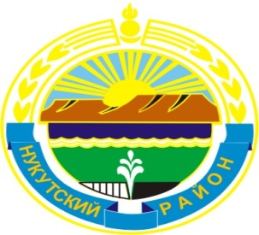

МУНИЦИПАЛЬНОЕ ОБРАЗОВАНИЕ
«НУКУТСКИЙ РАЙОН»

АДМИНИСТРАЦИЯ
МУНИЦИПАЛЬНОГО ОБРАЗОВАНИЯ
«НУКУТСКИЙ РАЙОН»

РАСПОРЯЖЕНИЕ
от 16 мая 2016 года № 97 п. Новонукутский

О завершении отопительного
сезона 2015-2016 гг.

В связи с благоприятными погодными условиями, повышением среднесуточной температуры наружного воздуха до величины, позволяющей эксплуатацию муниципальных учреждений муниципального образования «Нукутский район» в летнем режиме:

1. Завершить отопительный сезон 2015 - 2016 гг. в муниципальных учреждениях с 18 мая 2016 года.
2. Руководителям муниципальных учреждений:
2.1. обеспечить безаварийную остановку электрических и угольных котлов с 18 мая 2016 года;
2.2. одновременно с остановкой работы котельных провести проверку технического состояния оборудования и выполнить регламентированные работы в соответствии с требованиями Правил технической эксплуатации тепловых энергоустановок, утвержденными приказом Министерства энергетики Российской Федерации от 24.03.2003 года № 115;
2.3. в срок до 30 мая 2016 года предоставить данные по остаткам угля в отдел по архитектуре, строительству и ЖКХ Администрации муниципального образования «Нукутский район».
3. Опубликовать настоящее распоряжение в печатном издании «Официальный курьер» и разместить на официальном сайте муниципального образования «Нукутский район».
- Контроль за исполнением настоящего распоряжения оставляю за собой.

.

Мэр С. Г. Гомбоев

